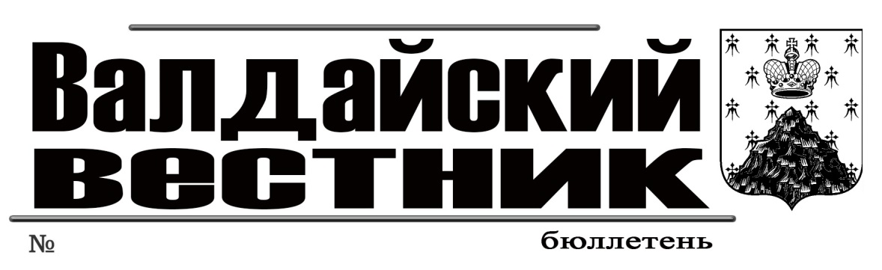

51(467) от 03 ноября 2021 года

АДМИНИСТРАЦИЯ ВАЛДАЙСКОГО МУНИЦИПАЛЬНОГО РАЙОНА

П О С Т А Н О В Л Е Н И Е
29.10.2021 № 2016
О согласовании создания места (площадки) накопления твердых коммунальных отходов

На основании заявления ООО «Межмуниципальная служба заказчика», в соответствии с Федеральным законом от 24.06.1998 № 89-ФЗ «Об отходах производства и потребления», Правилами обустройства мест (площадок) накопления твердых коммунальных отходов и ведения их реестра, утвержденными Постановлением Правительства Российской Федерации от 31 августа 2018 г. N 1039, Администрация Валдайского муниципального района ПОСТАНОВЛЯЕТ:
1. Согласовать ООО «Межмуниципальная служба заказчика»создание места (площадки) накопления твердых коммунальных отходов по адресу: Новгородская область, Валдайский район, г. Валдай, ул. Механизаторов, д. 11.Данные о месте (площадке) накопления твердых коммунальных отходов:
тип используемого покрытия места (площадки) накопления твердых коммунальных отходов: бетонное;
площадь места (площадки) накопления твердых коммунальных отходов: 60,0кв. м.;
сведения об ограждении площадки: металлическое ограждение;
количество планируемых к размещению контейнеров и (или) бункеров с указанием их объема: 3 шт. по 1100 литров;
координаты расположения: 57.994081 и 33.247640;
расстояние: от жилых домов– от 20,9-23,0 м.
2. Опубликовать постановление в информационном бюллетене «Валдайский Вестник» и разместить на официальном сайте Администрации Валдайского муниципального района в сети «Интернет».

СОДЕРЖАНИЕ

Постановление Администрации Валдайского муниципального района от 29.10.2021 № 2016 «О согласовании создания места (площадки) накопления твердых коммунальных отходов» | 1

________________________________________________________________________
«Валдайский Вестник». Бюллетень № 51(467) от 03.11.2021
Учредитель: ДумаВалдайского муниципального района
Утвержден решением Думы Валдайскогомуниципального района от 27.03.2014 № 289
Главный редактор: Глава Валдайского муниципального района Ю.В. Стадэ, телефон: 2-25-16
Адрес редакции: Новгородская обл., Валдайский район, г.Валдай, пр.Комсомольский, д.19/21
Отпечатано в МБУ «Административно-хозяйственное управление» (Новгородская обл., Валдайский район,
г. Валдай, пр. Комсомольский, д.19/21 тел/факс 46-310(доб. 122)
Выходит по пятницам. Объем 1 п.л. Тираж 30 экз. Распространяется бесплатно.

